Bài viết được biên soạn bởi Ngọc Như (SEO Content Specialist) dựa trên dữ liệu khoa học từ National Academies of Sciences, USDA FoodData Central và WHO. Nội dung mang tính giáo dục, không thay thế tư vấn y tế chuyên nghiệp.
Cập nhật: 13/05/2026

Bổ Sung Vitamin C Qua Trái Cây: Top 10 Loại Giàu Nhất & Cách Dùng Đúng (2026)
TL;DR — Tóm tắt nhanh:
• Ổi là trái cây giàu vitamin C nhất (228mg/100g) — gấp 4 lần cam
• Người lớn cần 75–90mg vitamin C/ngày, phụ nữ mang thai cần 85–120mg
• Ăn tươi hoặc sinh tố không qua nhiệt giữ được 90%+ vitamin C
• Ăn vitamin C cùng thực phẩm giàu sắt (rau cải, thịt đỏ) tăng hấp thụ sắt lên 3 lần
• Quá liều vitamin C (>2.000mg/ngày) gây tiêu chảy, sỏi thận — cần chú ý
Nhiều người biết vitamin C quan trọng, nhưng ít ai biết ổi bình thường chứa lượng vitamin C gấp 4 lần cam — và rẻ hơn nhiều. Hoặc rằng kiwi nhỏ xíu có thể đáp ứng 100% nhu cầu vitamin C cả ngày chỉ với 1 trái.
Bổ sung vitamin C qua trái cây không chỉ là ăn cam mỗi sáng. Bài viết này cung cấp bảng so sánh đầy đủ hàm lượng vitamin C trong 10 loại trái cây phổ biến tại Việt Nam, liều dùng đúng theo từng độ tuổi và cách chế biến để không mất chất.
────────────────────────────────────────────────────────────

Vitamin C Là Gì Và Tại Sao Cơ Thể Không Thể Thiếu?
Vitamin C (axit ascorbic) là vi chất dinh dưỡng thiết yếu mà cơ thể người không thể tự tổng hợp được. Điều này có nghĩa là nguồn cung duy nhất là từ thực phẩm hoặc thực phẩm chức năng — và vì vitamin C tan trong nước, cơ thể không tích trữ được, nên cần bổ sung mỗi ngày.

Vai Trò Của Vitamin C Với Hệ Miễn Dịch Và Collagen
Vitamin C tham gia trực tiếp vào 3 chức năng quan trọng:
- Miễn dịch: Kích thích sản xuất và hoạt động của bạch cầu. Theo nghiên cứu đăng trên *Nutrients* (2017), bổ sung vitamin C đầy đủ giúp giảm thời gian bị cảm cúm trung bình 8% ở người lớn.
- Tổng hợp collagen: Vitamin C là đồng yếu tố không thể thiếu để cơ thể tạo collagen — protein cấu thành da, gân, sụn và thành mạch máu.
- Chống oxy hóa: Trung hòa các gốc tự do, bảo vệ tế bào khỏi tổn thương oxy hóa liên quan đến lão hóa và bệnh mãn tính.
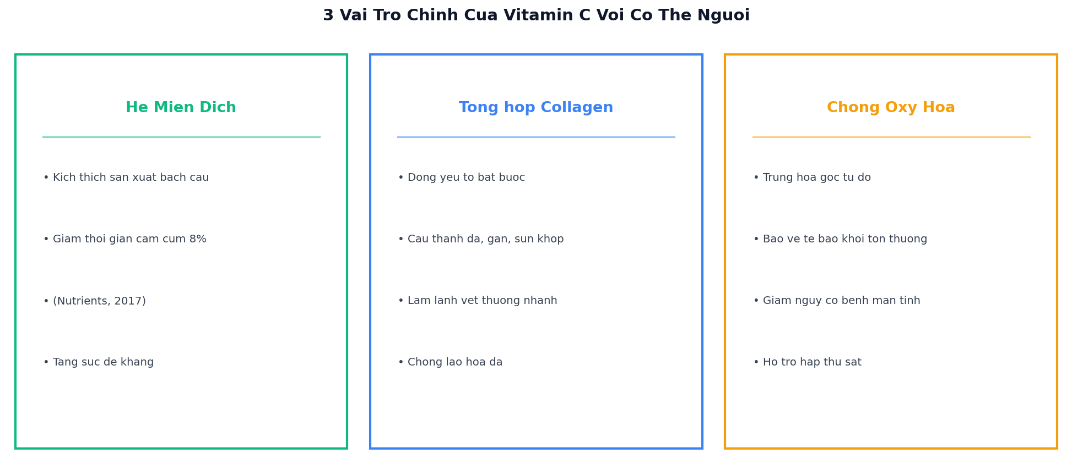
Vai trò của vitamin C với cơ thể người

Tại Sao Phải Bổ Sung Vitamin C Mỗi Ngày?
Vì cơ thể không tích trữ vitamin C, lượng dư thừa sẽ bị đào thải qua nước tiểu trong vòng vài giờ. Nếu không bổ sung đều đặn, cơ thể nhanh chóng xuất hiện dấu hiệu thiếu hụt — bắt đầu từ mệt mỏi, chậm lành vết thương, đến nghiêm trọng hơn là bệnh scurvy (thiếu vitamin C nặng gây chảy máu chân răng, đau khớp).
────────────────────────────────────────────────────────────

Cơ Thể Cần Bao Nhiêu Vitamin C Mỗi Ngày?
Người lớn khỏe mạnh cần 75–90mg vitamin C mỗi ngày — tương đương khoảng 1 trái kiwi hoặc nửa chén dâu tây. Liều này thay đổi tùy theo độ tuổi, giới tính và tình trạng sức khỏe:
Nhóm đối tượng | Liều khuyến nghị/ngày | Ví dụ đạt đủ liều
Trẻ 1–3 tuổi | 15mg | ¼ quả ổi nhỏ
Trẻ 4–8 tuổi | 25mg | ½ quả kiwi
Trẻ 9–13 tuổi | 45mg | 1 quả kiwi
Nam từ 14+ tuổi | 75–90mg | 1 chén dâu tây
Nữ từ 14+ tuổi | 65–75mg | ½ chén dâu tây
Phụ nữ mang thai | 85mg | 1 quả kiwi
Phụ nữ cho con bú | 120mg | 1 ổi nhỏ

(Nguồn: Dietary Reference Intakes, National Academies of Sciences, 2000)

Nhóm Đặc Biệt Cần Tăng Liều
- Người hút thuốc lá: Cần bổ sung thêm 35mg/ngày so với người không hút — khói thuốc làm tăng stress oxy hóa và tiêu hao vitamin C nhanh hơn.
- Người đang ốm, hồi phục sau phẫu thuật: Nhu cầu có thể tăng lên 200mg/ngày trong giai đoạn hồi phục.
- Người sống ở vùng ô nhiễm không khí cao: Tiếp xúc nhiều với ô nhiễm làm tăng gốc tự do, cần thêm chất chống oxy hóa.
────────────────────────────────────────────────────────────

Top 10 Trái Cây Giàu Vitamin C Nhất Tại Việt Nam
Bảng dưới đây so sánh hàm lượng vitamin C trong 10 loại trái cây phổ biến, sắp xếp từ cao đến thấp:
Trái cây | Vitamin C (mg/100g) | % RDA người lớn | Phù hợp cho ai
Ổi | 228 | 253% | Mọi đối tượng, trẻ em
Quả lý đen | 200 | 222% | Người lớn (hơi chua)
Kiwi | 93 | 103% | Mọi đối tượng
Đu đủ | 62 | 69% | Trẻ em, người tiêu hóa kém
Dâu tây | 59 | 66% | Mọi đối tượng
Cam & chanh | 53 | 59% | Mọi đối tượng
Dứa (thơm) | 48 | 53% | Người muốn giảm viêm
Xoài | 37 | 41% | Trẻ em, người cần calories
Bưởi | 31 | 34% | Người muốn giảm cân
Thanh long | 9 | 10% | Kết hợp nguồn khác

(Nguồn: USDA FoodData Central, 2024)
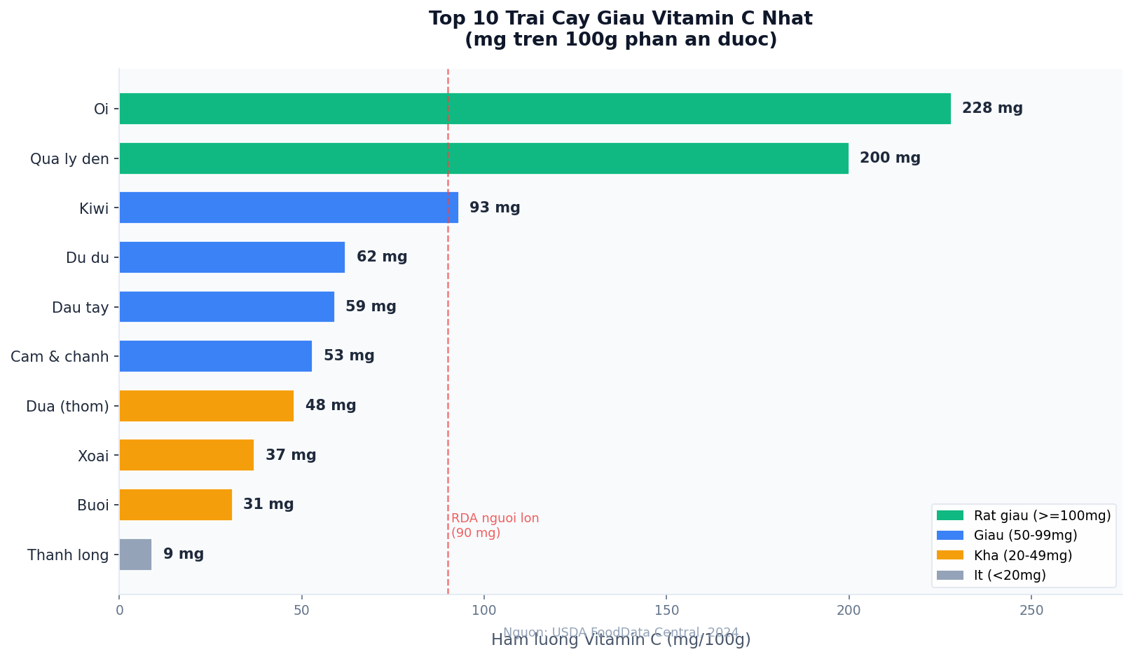
Bảng so sánh hàm lượng vitamin C trong 10 loại trái cây Việt Nam

Ổi — Vô Địch Vitamin C Tại Việt Nam (228mg/100g)
Ổi chứa 228mg vitamin C trên 100g — gấp hơn 4 lần cam và nhiều hơn cả viên uống vitamin C 200mg. Một quả ổi cỡ trung bình (~150g) cung cấp đủ hơn 300% nhu cầu vitamin C cả ngày cho người lớn. Ổi còn giàu chất xơ và dễ tìm, giá rẻ — đây là lựa chọn tối ưu để bổ sung vitamin C tự nhiên cho người Việt.
Phân tích từ tác giả: Tính theo giá thị trường (5/2026), để đạt đủ 90mg vitamin C/ngày, chi phí xấp xỉ: ổi (~3.000đ/quả), kiwi (~15.000đ/quả), cam (~8.000đ/quả). Ổi rẻ hơn kiwi 5 lần nhưng chứa vitamin C gấp 2,5 lần — là nguồn vitamin C tự nhiên tiết kiệm nhất cho người Việt.

Kiwi — Nhỏ Nhưng Đáp Ứng 100% Nhu Cầu Cả Ngày
Một quả kiwi cỡ vừa (~90g) cung cấp khoảng 84mg vitamin C — đáp ứng 100% nhu cầu hàng ngày của người lớn chỉ với 1 trái. Kiwi còn chứa nhiều kali, folate và vitamin K — phù hợp ăn vào buổi sáng để khởi động ngày mới.

Dâu Tây — Thơm Ngon, Dễ Ăn, Giàu Chất Chống Oxy Hóa
100g dâu tây chứa 59mg vitamin C, cùng với anthocyanin và quercetin — hai hợp chất chống oxy hóa mạnh bảo vệ tim mạch. Dâu tây phù hợp ăn trực tiếp, làm sinh tố hoặc trộn salad.

Đu Đủ — Lựa Chọn Dịu Nhẹ Cho Trẻ Em Và Người Tiêu Hóa Kém
Đu đủ chứa 62mg vitamin C/100g, đồng thời giàu enzyme papain hỗ trợ tiêu hóa. Đây là lựa chọn lý tưởng cho trẻ nhỏ, người cao tuổi hoặc người đang hồi phục sau bệnh tiêu hóa.
────────────────────────────────────────────────────────────

Ăn Tươi, Ép Nước Hay Nấu Chín — Cách Nào Giữ Vitamin C Tốt Nhất?
Ăn trái cây tươi hoặc xay sinh tố không qua nhiệt giữ lại được 90–100% vitamin C. Nấu chín hoặc hâm nóng có thể làm mất 15–55% vitamin C tùy thời gian và nhiệt độ.

Vitamin C Mất Bao Nhiêu Khi Nấu Chín?
Vitamin C rất nhạy cảm với nhiệt. Theo nghiên cứu đăng trên *Journal of Agricultural and Food Chemistry* (2003):
- Luộc/hấp: mất 25–40% vitamin C
- Nấu lâu trên lửa lớn: mất tới 55%
- Lò vi sóng (thời gian ngắn): mất khoảng 15–25% — ít nhất trong các phương pháp nấu
- Ăn sống / sinh tố lạnh: giữ lại 90–100%
Với trái cây dùng để bổ sung vitamin C, ưu tiên ăn tươi hoặc ép nước uống ngay thay vì để lâu hoặc nấu chín.

Ép Nước Hay Ăn Nguyên Trái?
Cả hai cách đều giữ tốt vitamin C nếu uống/ăn ngay. Tuy nhiên, ăn nguyên trái có thêm lợi ích là giữ nguyên chất xơ — giúp làm chậm hấp thụ đường tự nhiên trong trái cây. Nếu ép nước, nên uống ngay trong vòng 20 phút để tránh oxy hóa.

Bảo Quản Đúng Cách Để Không Mất Chất
- Tủ lạnh: Giữ hầu hết trái cây tươi trong 3–5 ngày, hạn chế mất vitamin C
- Tránh ánh nắng trực tiếp: Vitamin C bị phân hủy bởi UV
- Không cắt sẵn để lâu: Cắt xong ăn ngay — bề mặt tiếp xúc không khí sẽ oxy hóa vitamin C nhanh
────────────────────────────────────────────────────────────

Kết Hợp Thực Phẩm Để Hấp Thụ Vitamin C Tốt Hơn
Vitamin C giúp tăng hấp thụ sắt không-heme (sắt từ thực vật) lên đến 3 lần khi ăn cùng nhau trong một bữa. Đây là cơ chế đặc biệt quan trọng với người ăn chay hoặc phụ nữ có nguy cơ thiếu sắt.

Ăn Vitamin C Cùng Thực Phẩm Giàu Sắt
Ví dụ kết hợp hiệu quả:
- Sinh tố ổi + đậu lăng (lentil): Vitamin C trong ổi tăng hấp thụ sắt từ đậu
- Dâu tây + salad rau bina (spinach): Cổ điển và hiệu quả
- Nước cam tươi + bánh mì nguyên cám: Sáng tiện lợi, giàu sắt và vitamin C

Những Thứ Cần Tránh Khi Bổ Sung Vitamin C
- Canxi liều cao: Có thể cạnh tranh hấp thụ với vitamin C — tách xa bữa ăn giàu canxi ít nhất 1–2 giờ
- Thuốc kháng axit (antacid): Làm giảm hấp thụ vitamin C
- Uống vitamin C khi đói nếu dạ dày nhạy cảm: Axit ascorbic có thể kích thích dạ dày — nên ăn cùng bữa chính
────────────────────────────────────────────────────────────

Dấu Hiệu Thiếu Vitamin C Cần Nhận Biết
Thiếu vitamin C nhẹ không có triệu chứng rõ ràng — nhưng kéo dài vài tuần, cơ thể bắt đầu phát tín hiệu cảnh báo:
- Mệt mỏi, uể oải bất thường
- Vết thương lâu lành hơn bình thường
- Da xỉn màu, dễ bầm tím
- Chảy máu chân răng khi đánh răng
- Khớp đau nhức, cơ yếu
Nếu thiếu nặng kéo dài (thường sau 1–3 tháng không bổ sung), có thể dẫn đến bệnh scurvy — biểu hiện bằng chảy máu nướu, rụng răng, đau khớp dữ dội. Dù hiếm gặp ở người ăn uống đa dạng, đây là nhắc nhở để không bỏ qua trái cây trong chế độ ăn hàng ngày.
Nếu bạn nghi ngờ cơ thể đang thiếu vitamin C hoặc các vi chất khác, khám sức khỏe tổng quát định kỳ là cách chính xác nhất để phát hiện và điều chỉnh kịp thời.
────────────────────────────────────────────────────────────

Vitamin C Tự Nhiên Và Vitamin C Tổng Hợp — Có Khác Nhau Không?
Vitamin C tự nhiên (từ trái cây) và vitamin C tổng hợp (viên uống) đều là axit ascorbic — cấu trúc phân tử giống hệt nhau, bioavailability tương đương. Tuy nhiên, hai nguồn này không hoàn toàn thay thế được nhau về trải nghiệm dinh dưỡng:
Tiêu chí | Vitamin C từ trái cây | Viên uống vitamin C
Cấu trúc hóa học | Axit ascorbic + bioflavonoid | Axit ascorbic tinh khiết
Hấp thụ | Tương đương | Tương đương
Chất đi kèm | Chất xơ, flavonoid, kali | Không có
Liều kiểm soát | Khó định lượng chính xác | Dễ kiểm soát mg
Chi phí | Thấp (trái cây phổ thông) | Cao hơn nếu dùng thường xuyên
Phù hợp nhất | Người ăn uống đa dạng, nhu cầu bình thường | Người cần liều cao y tế, khó ăn trái cây

Phân biệt quan trọng: Một số sản phẩm ghi "vitamin C từ acerola cherry" hay "vitamin C từ camu camu" — đây là vitamin C chiết xuất từ trái cây, vẫn là axit ascorbic nhưng có thể kèm bioflavonoid tự nhiên. Khác với "vitamin C tổng hợp" sản xuất công nghiệp từ glucose. Cả hai đều an toàn và hiệu quả cho mục đích bổ sung hàng ngày.
────────────────────────────────────────────────────────────

Câu Hỏi Thường Gặp Về Bổ Sung Vitamin C Qua Trái Cây

Bổ Sung Vitamin C Từ Trái Cây Có Tốt Hơn Viên Uống Không?
Vitamin C từ trái cây tươi đi kèm với chất xơ, flavonoid và các vi chất khác hỗ trợ hấp thụ và tăng tác dụng chống oxy hóa — đây là lợi thế mà viên uống đơn thuần không có. Tuy nhiên, với người cần liều cao (bệnh nhân, người hồi phục) hoặc không ăn đủ trái cây, viên uống vitamin C là lựa chọn bổ sung hợp lý. Lý tưởng nhất là kết hợp cả hai.

Ăn Bao Nhiêu Trái Cây Mỗi Ngày Là Đủ Vitamin C?
Chỉ cần 1 quả ổi nhỏ hoặc 1 quả kiwi mỗi ngày là đủ vitamin C cho người lớn khỏe mạnh. Nếu ăn nhiều loại trái cây kết hợp (cam + dâu tây + đu đủ), bạn đã dư hơn nhu cầu ngay cả khi mỗi loại chỉ ăn một ít. Tổ chức Y tế Thế giới (WHO) khuyến nghị ăn ít nhất 400g rau củ quả mỗi ngày — đủ để đáp ứng nhu cầu vitamin C tự nhiên.

Uống Nước Ép Cam Mỗi Ngày Có Bị Thừa Vitamin C Không?
Một ly nước ép cam (~240ml) chứa khoảng 100–120mg vitamin C — vừa đủ nhu cầu người lớn. Trừ khi bạn còn ăn thêm nhiều trái cây và thực phẩm bổ sung vitamin C khác, uống một ly mỗi ngày không gây thừa. Ngưỡng thừa vitamin C bắt đầu có triệu chứng khi vượt 2.000mg/ngày — rất khó đạt được từ trái cây đơn thuần.

Trẻ Em Mấy Tuổi Có Thể Ăn Kiwi Bổ Sung Vitamin C?
Kiwi có thể cho trẻ ăn từ 8–10 tháng tuổi khi đã bắt đầu ăn dặm thực phẩm đặc. Nên bắt đầu với lượng nhỏ (1–2 thìa nghiền nhuyễn) và quan sát dị ứng trong 3 ngày đầu. Kiwi chứa enzyme actinidin có thể gây kích ứng miệng ở trẻ nhạy cảm — nếu trẻ có tiền sử dị ứng, hỏi ý kiến bác sĩ nhi trước.

Vitamin C Có Bị Mất Khi Ngâm Trái Cây Trong Nước Không?
Có. Vitamin C tan trong nước, nên ngâm trái cây đã gọt vỏ trong nước sẽ rửa trôi một phần vitamin C ra ngoài. Khuyến nghị: Rửa kỹ trái cây trước khi gọt vỏ, không ngâm lâu sau khi cắt. Với cam và quýt, ép lấy nước ngay sau khi cắt — đừng để nước ép tiếp xúc không khí quá 20 phút.
────────────────────────────────────────────────────────────

Kết Luận
Bổ sung vitamin C qua trái cây không cần phức tạp. Hãy nhớ 5 điểm cốt lõi:
1. Ổi là lựa chọn số 1 — rẻ, dễ tìm, giàu vitamin C nhất (228mg/100g)
2. Ăn tươi hoặc sinh tố lạnh giữ được tối đa vitamin C — tránh nấu chín
3. Liều đủ cho người lớn: 75–90mg/ngày — 1 quả kiwi hoặc ½ chén dâu tây
4. Kết hợp với thực phẩm giàu sắt để tăng hấp thụ kép
5. Đa dạng trái cây tốt hơn phụ thuộc vào 1 loại duy nhất
Nếu bạn muốn xây dựng chế độ dinh dưỡng khoa học hơn, hãy bắt đầu với thói quen đơn giản: thêm 1 loại trái cây giàu vitamin C vào mỗi bữa sáng. Cơ thể sẽ cảm ơn bạn sau vài tuần kiên trì.
────────────────────────────────────────────────────────────

